План урока

Раздел долгосрочного плана: 9.4А Создание 2D игры на языке программирования Python (пайтон) |  |  | Школа: КГУ №32
Дата: |  |  | ФИО учителя: Келенова А.К.
Класс: 9 |  |  | Количество присутствующих: |  | отсутствующих:
Тема урока |  | Библиотека PyGame (пайгейм)
Цели обучения, которые достигаются на данном уроке (ссылка на учебную программу) |  | 9.3.3.3 подключать библитотеку PyGame (пайгейм);  9.3.3.4 использовать готовые модули библиотеки PyGame (пайгейм) для создания окна для игры
Цели урока |  | - Подключать библитотеку PyGame (пайгейм);  - Использовать готовые модули библиотеки PyGame (пайгейм) для создания окна для игры
Критерии оценивания |  | - подключает библиотеку PyGame (пайгейм);  - использует готовые модули библиотеки PyGame (пайгейм) для создания окна для игры
Языковые цели |  | Учащиеся могут:  - выполнять настройки библиотеки PyGame на примере в текстового редактора atom;  - создавать окно для игры с помощью готовых модулей библиотеки PyGame;  - выводить объекты на дисплей;  - устанавливать цвет объекта;  - управлять объектом.  Предметная лексика и терминология:  Метод, событие, модуль, окно для игры, объект, цвет объекта, примитивы, оси координат.  Полезные выражения для диалога/письма:  Для управления объектом или указания размеров окна для игры необходимо указать ….  С помощью разветвляющегося алгоритма можно контролировать ….  При истинном значении переменной …. можно выполнять следующие события …..  Чтобы вывести содержимое кода программы на экран необходимо использовать модуль ….  Для рисования примитивов используется модуль ….
Привитие ценностей |  | Урок направлен на привитие ценностей уважения, сотрудничества, труда и творчества, что осуществляется за счет чередования различных видов деятельности (групповая / парная / индивидуальная) с обязательным последующим коллективным обсуждением
Межпредметные связи |  | Математика (вычисление координат объектов).  ИЗО (определение цветов объекта RGB).
Предварительные знания |  | Виды алгоритмов: линейный, разветвляющийся, циклический.
Ход урока

Запланированные этапы урока | Запланированная деятельность на уроке |  |  |  |  |  | Ресурсы
Начало урока | Обсудите цели урока и организуйте мозговой штурм: спросите учащихся об удаление и вставке элемента использованных на предыдущем уроке.  Работа в группах  Попросите учащихся изучить предложенный код программы и определить результат его выполнения.  - colors= [‘blue’,’orange’,’red’]  colors.insert(2.’yellow’)  Print(colors)  - a=[17.05,777,5,777,777,111.25]  print (a.count(777), a.count(111.25),a.count(‘f’)  3)data = list ('informatica')  data.clear()  print(data)  Критерий оценивания Дескриптор  Определяет результат метода удаления Умеет определить результат программы с методом удаления  Определяет результат метода добавления. удаления, считывания в массиве Умеет определить результат программы с методом добавления  Определяет результат метода добавления. удаления, считывания в массиве Умеет определить результат программы с методом считывания в массиве |  |  |  |  |  | Слайд 1-3  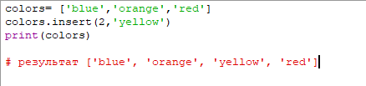  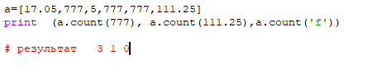  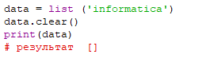
Середина урока | Покажите как устанавливается библиотека Pygame.  Модуль Pygame можно установить отдельно от среды программирования Python (требуемую версию можно загрузить с сайта https://www.pygame.org/)  Для установки библиотеки Pygame в язык программирования Python, необходимо выполнить команду Пуск-Все- программы- Стандартные- Командная строка. В командной строке вводите команду pip install pygame и нажимаете клавишу Enter .  Если библиотека Pygame не устанавливается:  - Удалите старую версию Python  - Установите новую версию с сайта http://www.python.org  - При установке Python установите галочку Add Python 3.9 to PATH  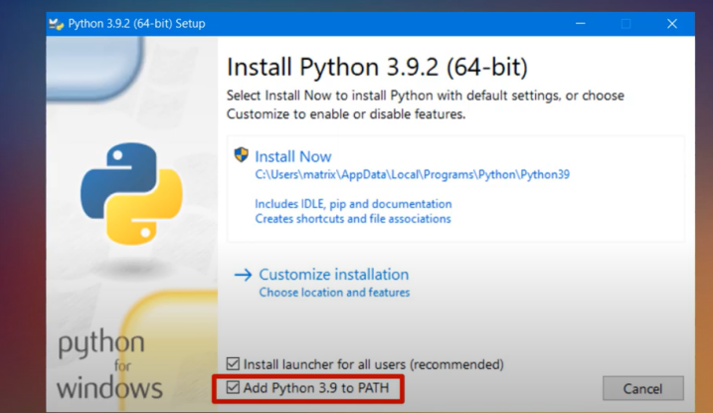  - После выполнения установки нужно открыть командную строку и ввести выше указанную команду.  Создайте игровое окно, для это вводите эти строки команд в Python:  import pygame # подключение библиотеки  screen= pygame.display.set_mode([534,400]) # размеры окна  pygame.display.set_caption(«Моя первая программа») # заголовок окна  # цикл обработки событии или игрового цикла  While True:  For event in pygame.event.get():  if event.type== pygame.QUIT:  quit()  Критерий оценивания Дескриптор  Создаёт игровое окна Вводит коды программ для создания заголовка окна, и игрового окна  Создание игрового окна с возможностью перемещения Вводит строки с циклами и понимает назначение событий  Создаёт цвет окна Вводит строки программ для заполнения цветом игрового окна |  |  |  |  |  | Слайд 3-4  Слайд 4-11  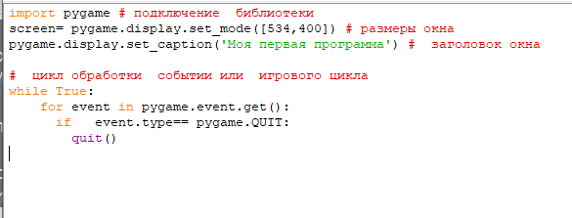  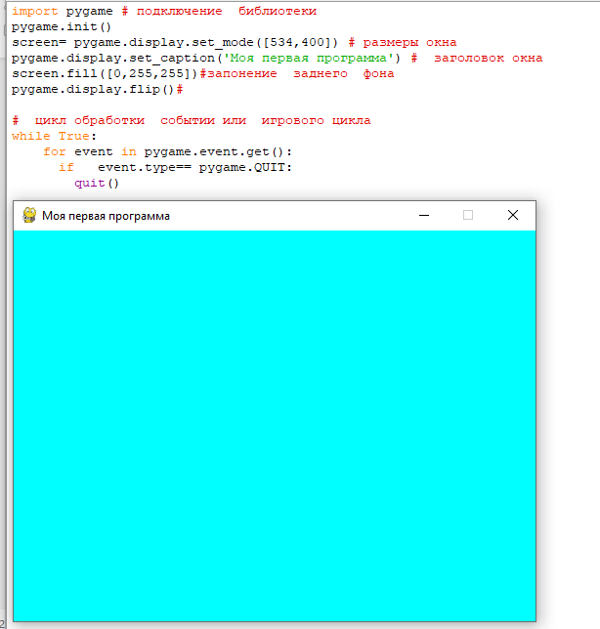
Конец урока | Рефлексия: В онлайн доске Linoit 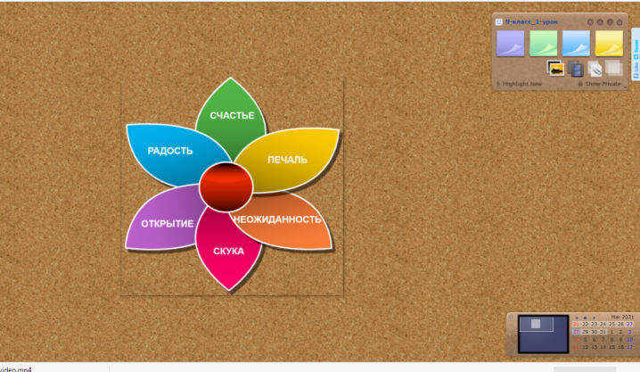 |  |  |  |  |  | Слайд 10-11
Дифференциация – каким образом Вы планируете оказать больше поддержки? Какие задачи Вы планируете поставить перед более способными учащимися? |  |  |  | Оценивание – как Вы планируете проверить уровень усвоения материала учащимися? |  | Здоровье и соблюдение техники безопасности
Дифференциация может быть выражена в подборе заданий, в ожидаемом результате от конкретного ученика, в оказании индивидуальной поддержки учащемуся, в подборе учебного материала и ресурсов с учетом индивидуальных способностей учащихся |  |  |  | Используйте данный раздел для записи методов, которые Вы будете использовать для оценивания того, чему учащиеся научились во время урока. |  | Здоровье сберегающие технологии.  Используемые физминутки и активные виды деятельности.  Пункты, применяемые из Правил техники безопасности на данном уроке.
Рефлексия по уроку |  |  |  | Используйте данный раздел для размышлений об уроке. Ответьте на самые важные вопросы о Вашем уроке из левой колонки.
Были ли цели урока/цели обучения реалистичными?
Все ли учащиеся достигли ЦО?
Если нет, то почему?
Правильно ли проведена дифференциация на уроке?
Выдержаны ли были временные этапы урока?
Какие отступления были от плана урока и почему?
Общая оценка
Какие два аспекта урока прошли хорошо (подумайте как о преподавании, так и об обучении)?
1:

2:

Что могло бы способствовать улучшению урока (подумайте как о преподавании, так и об обучении)?
1:

2:

Что я выявил(а) за время урока о классе или достижениях/трудностях отдельных учеников, на что необходимо обратить внимание на последующих уроках?

